1 Produktbeschreibung
2 Zugehöriges Material
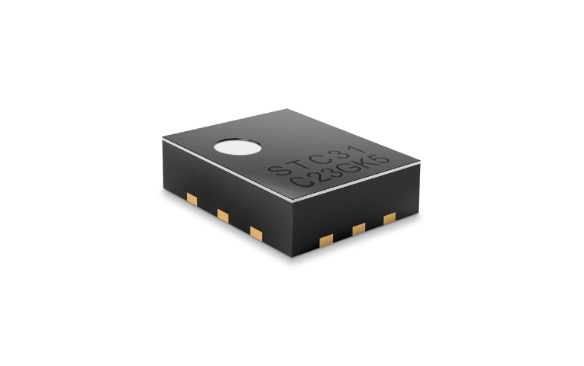

Produktbeschreibung
Der STC31-C ist ein chipgrosser Gaskonzentrationssensor für genaue CO₂-Messungen über einen grossen Bereich, der für die Massenproduktion konzipiert ist.

Der Sensor basiert auf einem revolutionierten Wärmeleitfähigkeits-Messprinzip, das zu einer überlegenen Wiederholbarkeit und Langzeitstabilität führt. Dies macht den STC31-C zur perfekten Wahl für Anwendungen, bei denen es auf Zuverlässigkeit ankommt. Die Wärmeleitfähigkeitstechnologie hat einen extrem niedrigen Stromverbrauch, selbst im Vergleich zu optischen Sensoren mit geringer Leistung. Somit ist der Sensor die ideale Wahl für batteriebetriebene Anwendungen, da er Spitzenleistung bei einem absolut minimalen Energiebudget bietet.

Merkmale des Sensors:
- ultra-niedriger Stromverbrauch
- digitale I²C-Schnittstelle
- Hervorragende Leistung durch patentierte CMOSens® Technologie

Vorteile:
- perfekt geeignet für hochwertige Massenproduktion
- ideale Wahl für anspruchsvolle und kostensensible OEM-Anwendungen

Anwendungen:
- Atemanalysegeräte
- Transport von Waren

Sensorevaluation SEK-STC-31-C:
- Perfekt geeignet für die Messung hoher CO₂-Konzentrationen
- Zuverlässiges Sensorausgabesignal über die Produktlebensdauer
- Schnelle, automatisierte und kostengünstige Montage

Inhalt:
- 1x STC31-C auf FPCB
- 1x RJ45 Adapterkabel (1 Meter)

- 1x SEK-SensorBridge erforderlich

Zugehöriges Material
- Product launch package:
https://partners.sensirion.com/document/139#/co2/stc31-c-1
- STC31-C: https://sensirion.com/products/catalog/STC31-C
- SEK-STC31-C : https://sensirion.com/products/catalog/SEK-STC31-C
- Datasheet STC31-C: https://sensirion.com/resource/datasheet/stc31-c
- REACH and RoHS declaration: https://sensirion.com/resource/certificate/stc/rohs_reach_hal_free
- Design guide STC31-C: https://sensirion.com/resource/application_note/design_guide_STC31-C
- Handling and assembly guide: https://sensirion.com/resource/user_guide/stc31/handling_assembly
- Pictures (no Login required):
  - STC31-C: https://brand.sensirion.com/share/oiGSVYofiBaaNUKrTtVp
  - SEK STC31-C: https://brand.sensirion.com/share/SZJA3hzf4UroR1RTxQ7f

